Onderzoekopdracht
Nr  09-248 | Sectie opdrachtgever  SO&CM |  | Naam opdrachtgever  Dr.ir. J.F.L. Goosen  Dr. C. van Rijn |  |  | Datum  jan 2004
Titel | Oplading van medicijn aerosolen bij jetting
Trefwoorden | Medicijnverneveling – Oplading – Jetting
Inleiding | Tijdens het vernevelen van vernevelvloeistoffen door middel van Rayleigh micro-jetting, een nieuwe methode die wordt geëxploiteerd door MedSpray (www.medspray.com), kan lading op de micro-druppels ontstaan. Het inhaleren van medicijnen, een van de belangrijkste en tevens een sterk groeiende methode van medicijn toediening, kan hierdoor negatief worden beïnvloed door de aanwezige lading op de deeltjes of druppeltjes. Vooral als de vloeistof niet geleidend is, kan de ladingsopbouw zo sterk zijn dat de deeltjes elkaar direct onderling afstoten en zelfs geen jetting gedrag meer vertonen. In de longen zorgt dit tijdens inhalatie voor ongewenste vroegtijdige depositie in de keel i.p.v. in de longen.  Om dit optredende effect te onderzoeken is een dieper inzicht in de mechanisme nodig die voor de deze oplading kunnen zorgen. In eerste instantie kan worden gedacht aan een opladingseffecten door wrijving van vloeistof en micro-nozzle (micro- tribologie), maar ook andere effecten zijn niet uit te sluiten.  Op het moment dat inzicht wordt verkregen in de effecten, kunnen tevens voorstellen worden gedaan voor eliminatie of juist gebruik van de oplading.  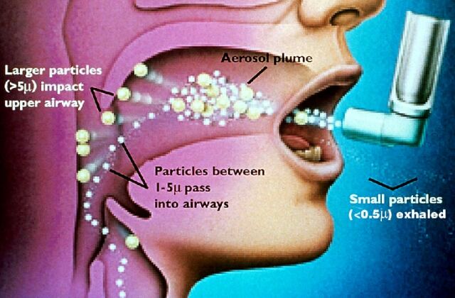  Figure 1. Inhalatie van medicijndeeltjes.
Vraagstelling | Ontwikkel inzicht in de processen van oplading bij micro-jetting.
Uitwerking en eisen | Korte literatuurstudie naar bestaande modellen voor oplading.  Onderzoek de geschiktheid van deze modellen voor micro-jetting  Vertaal de resultaten naar bruikbaarheid voor de klinische praktijk  Conclusies en aanbevelingen
Opmerkingen | Mogelijk is dit een geheel nieuw opladings fenomeen Er zal dan zelf een nieuw model ontwikkeld kunnen worden dat ter publicatie kan worden aangeboden aan diverse relevante journals.
Begeleiding | Naam | Sectie |  | Tel | E-mail
 | Cees van Rijn | SOCM |  | 86513 | C.J.M.vanrijn@wbmt.tudelft.nl
 | Hans Goosen | SOCM |  | 86500 | J.F.L.Goosen@wbmt.tudelft.nl
Werktuigbouwkunde / Maritieme Techniek
toegewezen aan: Stijn Harms en Bastiaan Jürgens

